RocketMQ安装部署文档

前提:RocketMQ安装运行环境需要支持JDK和Maven

1. **安装部署Jdk环境**

1、解压jdk

tar -zxvf server-jre-8u121-linux-x64.tar.gz

mv jdk1.8.0_121/ /usr/local/jdk1.8.0_121

2、设置环境变量

vim /etc/profile

在最后添加：

export JAVA_HOME=/usr/local/jdk1.8.0_121

export JRE_HOME=${JAVA_HOME}/jre

export CLASSPATH=.:${JAVA_HOME}/lib:${JRE_HOME}/lib

export PATH=${JAVA_HOME}/bin:$PATH

3、执行profile

source /etc/profile

4、检查新安装的JDK

java –version

1. **安装部署Maven环境**

1、解压缩

　 tar -zxvf apache-maven-3.5.0-bin.tar.gz

　 mv apache-maven-3.5.0/ /usr/local/maven

2、设置环境变量

　 vim /etc/profile

在最后添加：

MAVEN_HOME=/usr/local/maven

export MAVEN_HOME

export PATH=${PATH}:${MAVEN_HOME}/bin

3、执行profile

source /etc/profile

4、检查新安装的Maven3.5

　 mvn –version

1. **安装部署RocketMQ环境**

1、解压缩

cd /usr/local/nbpt/

unzip rocketmq-all-4.2.0-source-release.zip

2、maven编译

cd rocketmq-all-4.2.0

mvn -Prelease-all -DskipTests clean install –U

拉取jar包时间有点长，请耐心等待......， 出现以下截图内容表示编译成功。

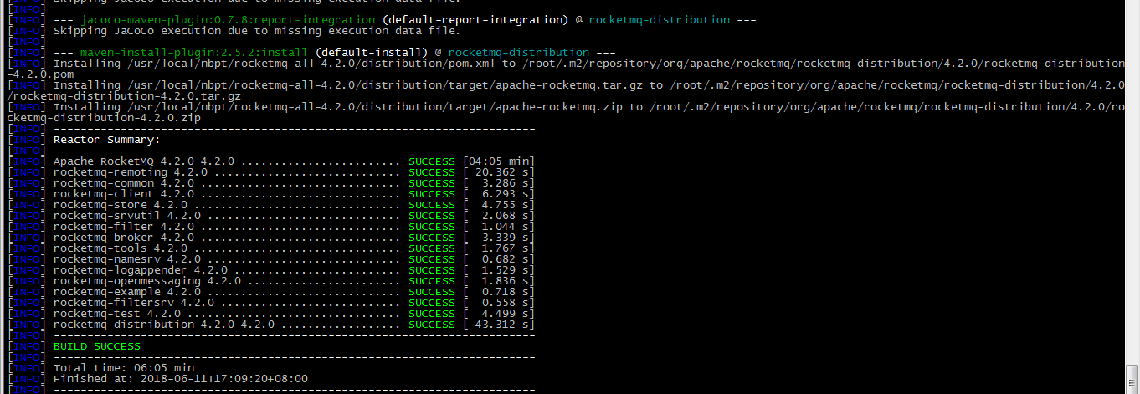

3、启动服务

cd /usr/local/nbpt/rocketmq-all-4.2.0/distribution/target/apache-rocketmq/bin

sh bin/mqnamesrv &

tail -f ~/logs/rocketmqlogs/namesrv.log

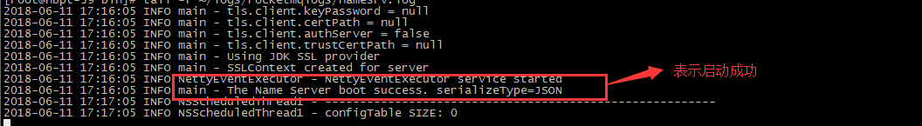

4、启动Broker

nohup sh mqbroker -n localhost:9876 &

tail -f ~/logs/rocketmqlogs/broker.log

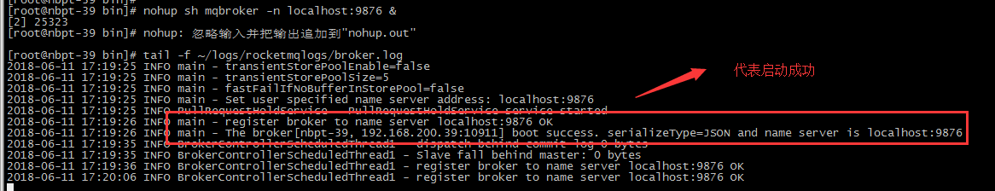

5、停止服务

sh mqshutdown broker

sh mqshutdown namesrv